HW1

2013210111 남세현

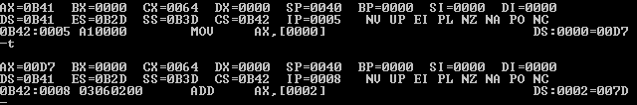

위 MOV에 의해 AX에 0x0D7 값이 복사되고, ADD로 AX 0x007D가 더해졌다.

그러면 현재 AX에는



상단 좌측에서 확인할 수 있듯, 0x0154 값이 들어가있다 (0x00D7 + 0x007D = 0x0154)

Mov [0004], AX를 실행하고 나면

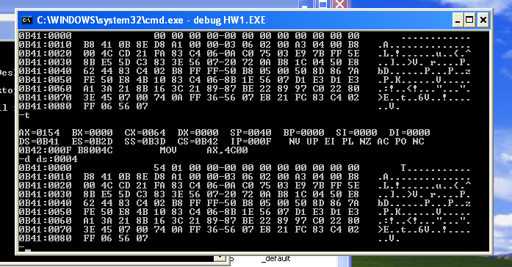

위 화면에서 보면, ds:0004 의 2바이트가 0x0154 로 되어있음을 알 수 있다.

이 값은 ds:0000 와 ds:0002의 값이 더해진, 즉 215 + 125 = 340의 hex값인 0x154이다.